Sujets ES des épreuves Enseignement Scientifique
Session 2008 - Martinique
Durée de l'épreuve : 1 h 30
Coefficient : 2

L'usage de la calculatrice est strictement interdit.
Le candidat traitera le thème obligatoire et un thème au choix parmi les deux proposés.

THEME OBLIGATOIRE

PROCRÉATION

L’ICSI

La fécondation in vitro, FIV, a d'abord été développée pour remédier à certaines infertilités féminines. La technique se déroule en quatre étapes: la stimulation des ovaires par des traitements hormonaux, le prélèvement des ovocytes*, la fécondation in vitro par des spermatozoïdes et enfin l'implantation de l'embryon dans l'utérus.
Toutefois la prescription de la technique s'est élargie à des cas où l'infertilité masculine est en cause par la mise au point, depuis 1992, de l'ICSI.
L'lCSI est une fécondation in vitro dont la troisième étape est modifiée; à l'aide d'une micropipette, on injecte directement dans un ovocyte d'une femme, un spermatozoïde provenant de son conjoint.
La fécondation in vitro par ICSI a fait doubler le nombre de FIV en moins de dix ans mais ces techniques ne sont pas miraculeuses : seule une tentative de FIV sur six aboutit à une grossesse.

D'après Pour La Science N°315 janvier 2004
Ovocyte : futur ovule.

Document : spermogrammes de Mr A et de Mr B
Remarque : Mesdames A et B possèdent un appareil génital fonctionnel.

 | Valeurs normales | Mr A | Mr B
Volume en mL | 2 à 6 | 2,4 | 1,9
Nombre de spermatozoïdes par mL de sperme | > 20.106 | 0 | 7 .106
PH | > 7,2 | 8,1 | 7,9
Viscosité | Normale | Normale | Normale
Mobilité après 1 h | > 45% | - | 15%
Mobilité après 4 h | > 40% |  | 10%
Pourcentage de formes typiques | > 30% |  | 17%
Pourcentages de formes atypiques | <70% |  | 83%

Première question (9 points)
Saisir des données et les mettre en relation

Discutez de l'intérêt à procéder à une ICSI chez le couple Mr et Mme A et le couple Mr et Mme-B.

Deuxième question (11 points)
Mobiliser des connaissances et les restituer

Exposez le contrôle du cycle utérin par l'ovaire au cours d'un cycle sans fécondation.
THEME AU CHOIX

UNE RESSOURCE INDISPENSABLE : L'EAU

"Révolution verte" et ressource en eau.

En Inde, alors que se posent de graves problèmes de pénurie d'eau, le secteur agricole représente plus de 80 % des prélèvements d'eau douce. Il y a 40 ans, l'Inde s'est lancée dans une révolution agraire visant à accroître la productivité, la fameuse "Révolution verte". Au milieu des années 80, les rendements de blé et de riz avaient triplé, alors que les cultures traditionnelles de légumineuses étaient progressivement abandonnées.
Aujourd'hui, le gouvernement offre aux paysans du Pendjab, région considérée comme le grenier à céréales du nord de l'Inde, une prime de 12500 roupies (220 euros) par hectare pour remplacer à nouveau les cultures de riz et de blé (céréales) par des légumineuses (Haricot) et des oléagineux (Arachide, Colza, Tournesol...).

Document 1 : les conséquences d'une mauvaise gestion en eau

Dans la région du Pendjab, les agriculteurs, toujours soucieux de produire plus, ont abusé des engrais chimiques et ont puisé sans réserve dans les nappes phréatiques pour assurer l'irrigation des cultures céréalières; le niveau de la nappe phréatique a baissé d'un à trois mètres sur plus de 75 % du territoire. Dans les autres districts, l'irrigation sans dispositif de drainage* a d'autre part rendu les sols saturés en eau et infertiles. Un million et demi d'hectares seraient déjà dégradés. Si la tendance se poursuit, les rendements moyens par hectare vont décroître tandis que les engrais, toujours plus nécessaires feront monter les coûts de production. Plusieurs enquêtes montrent que pour continuer à produire, la majorité des agriculteurs du Pendjab s'endette à court terme à des taux d'intérêt très élevés.

Document 2 : Besoins en eau de quelques cultures.

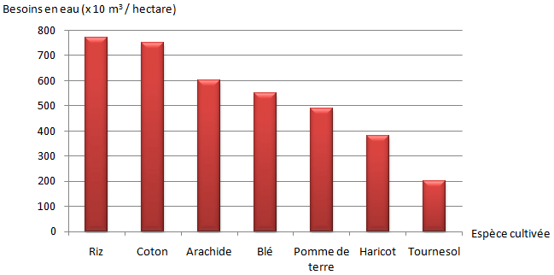
d'après D’après le Courrier de l’Unesco – Kumkum Dasgupta - 2001

Première question (10 points)
Saisir des données et les mettre en relation

Montrez que le changement de politique agricole adopté vise plusieurs objectifs dont celui d'améliorer la gestion de la ressource en eau.

Deuxième question (5 points)
Mobiliser des connaissances et les restituer

La révolution verte a entrainé une productivité agricole accrue permise par les engrais, mais aussi un développement des industries et de l'urbanisation générant davantage de déchets.
Précisez les conséquences de ces pratiques sur les réservoirs d'eau douce et les moyens qui peuvent être mis en œuvre pour y faire face.
THEME AU CHOIX

UNE RESSOURCE INDISPENSABLE : LE BOIS

Le bois des tonneaux

Document 1 :

Comme un enfant, le bon vin s'élève dans un berceau de bois. Le nec plus ultra se fabrique dans le bois de certains chênes français. En effet, les chênes de certaines forêts de l'hexagone bénéficient de conditions sylvicoles difficiles qui font d'eux les meilleurs candidats au tonneau. Ainsi plus le chêne pousse lentement, plus son grain est serré, ce qui est le premier critère de qualité en tonnellerie.
Un grain fin dû à des cernes d'accroissement serrés est en effet l'indice d'un bois plus aromatique et plus poreux. Empruntant les vaisseaux du bois, les gaz de fermentation comme le CO2 sortent du tonneau tandis que le dioxygène y pénètre lentement et modifie la composition du vin les tanins les plus agressifs s'assouplissent et les agents responsables de la couleur se fixent ...

D'après « Le Monde» daté du 9 février 2000.

Document 2 :

a) La forêt domaniale de Tronçais est réputée pour la qualité des chênes rouvres qu'elle produit ils se caractérisent par une grande régularité, une finesse des cernes d'accroissement.
Les conditions de croissance ne sont pas très favorables à Tronçais car le sol est inondé l'hiver et compacte par les sécheresses estivales. Ainsi a pousse annuelle n'est en moyenne que de 4mm sur le diamètre, d'où 'obligation d'attendre 250 ans pour obtenir des arbres de lm de diamètre.
Le forestier doit donc travailler avec patience et persévérance pour, à la fois, maintenir pendant une centaine d'années les arbres serrés, obtenir ainsi des troncs longs et cylindriques et pendant la centaine d'années suivante, sélectionner la centaine d'arbres de qualité irréprochable, qui sera petit à petit desserrée
D'après Michel Rabier ONF- Allier

b) structure anatomique du bois de chêne observé au microscope en coupe transversale.
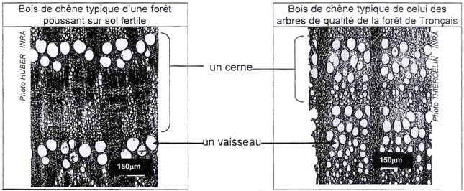

Première question (12 points)
Saisir des données et les mettre en relation

Montrez que les conditions naturelles ainsi que la gestion de la forêt de Tronçais permettent de produire un bois idéal pour la fabrication des tonneaux.

Deuxième question (8 points)
Mobiliser des connaissances et les restituer

Le bois présente de nombreux autres usages.
Présentez les propriétés physiques et chimiques des bois expliquant leurs usages.
Votre réponse sera illustrée par trois exemples.

